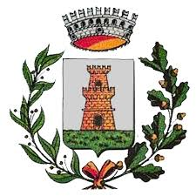
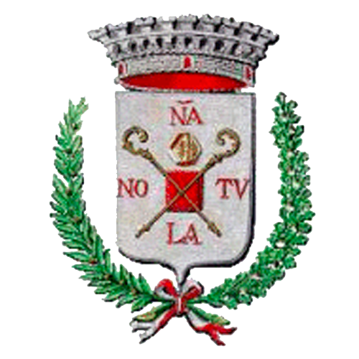
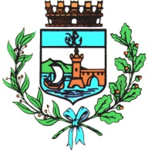
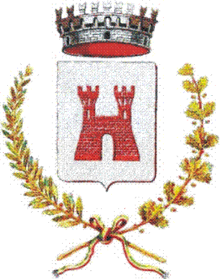
Comune di Bastiglia | Comune di Bomporto | Comune di Nonantola | Comune di Ravarino

13 gennaio 2022
Comunicato stampa 01/2021

Polizia Locale Unione del Sorbara,
controlli sulle norme anti Covid
Su oltre 150 controlli, rilevate cinque irregolarità tra mancato utilizzo
delle mascherine e mancato possesso di Super Green Pass

Come già avvenuto durante le festività, anche nei giorni scorsi la Polizia Locale dell’Unione dei Comuni del Sorbara ha effettuato numerosi controlli in svariati bar e ristoranti al fine di verificare il rispetto delle norme volte al contenimento della diffusione pandemica.
Già i controlli posti in essere nelle settimane passate avevano messo in luce due irregolarità relative al mancato utilizzo dei dispositivi di protezione individuale e al mancato possesso del Green Pass rafforzato da parte di alcuni clienti di un bar e di una sala slot.
A tali irregolarità si sono aggiunte quelle del fine settimana, in cui sono state controllate più di 150 persone tra clienti di bar e ristoranti, e ne sono state rilevate altre cinque, sempre relative al mancato utilizzo delle mascherine e al mancato possesso del Super Green Pass, per le quali sono state elevate le sanzioni da 400 euro l'una.

